МБДОУ «Детский сад №4 комбинированного вида»
Развитие речи детей старшего дошкольного возраста посредством полифункционального дидактического пособия –
игрового коврика «Дорожки безопасности»
Подготовила: воспитатель
первой квалификационной
категории Грошева Н.В.

2023г.
Современное дошкольное образование ставит перед нами педагогами цель, какая форма организации эффективна для того, чтобы ребенок мог с удовольствием включаться во все виды детской деятельности, чтобы был он жизнерадостен, оптимистичен, открыт в общении со сверстниками и педагогам. Какая форма взаимодействия педагога и дошкольника будет являться залогом успешного развития ребенка в целом? Как показала практика, лучшим развивающим и обучающим пособием становится то, что выбирают сами дети. А они отдают предпочтение развивающей игре в движении.
Предлагаю вашему вниманию полифункциональное дидактическое пособие – игровой коврик «Дорожки безопасности». Пособие соответствует требованиям Федерального Государственного стандарта дошкольного образования. Данное пособие может реализовать любую образовательную область при их интеграции.
Полифункциональное дидактическое пособие – игровой коврик «Дорожки безопасности» предлагает использование современных технологий: игровых, коммуникативных, технологий организации коллективной творческой деятельности. Речь сопровождает все виды деятельности ребенка. От качества речи и умения использовать ее в различных ситуациях зависит его успешность. Наибольший образовательный эффект достигается при совместной деятельности ребенка и педагога. Поскольку игра является ведущим видом деятельности ребенка, идея использования игровых технологий заинтересовала меня. Данное игровое пособие-это эффективный метод развития детей, т.к. в нем сочетаются движения и речевые упражнения. Я включаю это пособие в образовательную деятельность, в самостоятельные игры детей.
Игровое пособие «Дорожки безопасности» представляет собой три дорожки. Цветовая гамма дорожек соответствует сигналам светофора: красный, желтый, зеленый. Каждая дорожка разделена на пять секторов (размер: 35х28 см.), по которым передвигаются дети. В центре располагается треугольник, с помощью которого соединяются дорожки.
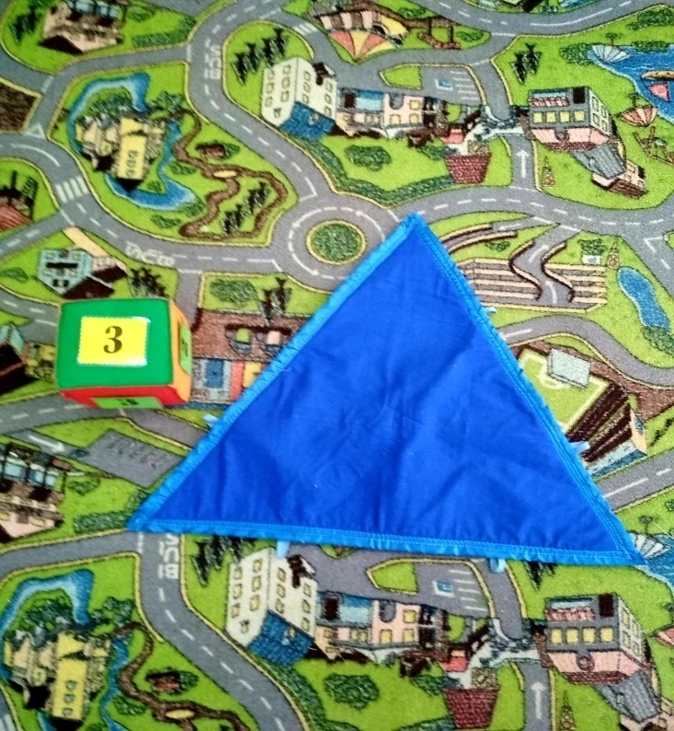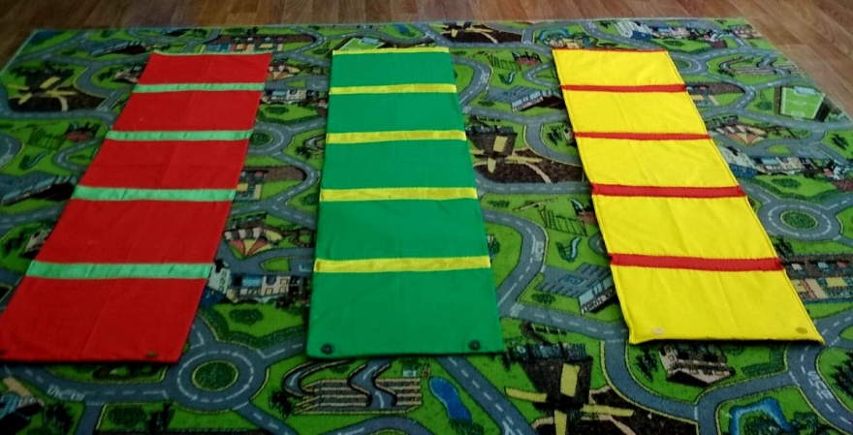
На грани кубика с помощью липучек прикрепляют цифры. Задания для игроков находятся в конвертах трех цветов (в соответствии с сигналами светофора) под соответствующей цифрой. Конверты с заданиями расположены между дорожками.
Правила игры.
Перед началом игры необходимо выбрать ведущего. Им может стать и взрослый, и ребенок. Согласно жеребьевке (считалке) участники встают на игровые дорожки. Ведущий предлагает игрокам по очереди бросать кубик. В соответствии с выпавшей цифрой на кубике игрок берет конверт и выполняет задание. После правильного выполнения задания, игрок продвигается вперед на следующий сектор. Если задание выполнено не верно, участник остается в том же секторе. Допускается игра детей в парах и по одному на каждой дорожке. Зрители и болельщики активно поддерживают игроков.
Выигравший игрок получает медаль «Знатоку правил дорожного движения», другие игроки - поощрительные призы. Невыполненные задания разыгрываются среди зрителей.
Преимущества пособия: удобно в использовании, участвовать в играх могут сразу от 3 до 6 человек, занимает мало места, легко трансформируется, дети свободно могут его перемещать в пространстве, даем возможность использовать одновременно несколько дидактических игр по одной теме.
Цель развития игрового пособия: развитие общительного, самостоятельного, гармонично и всесторонне развитого ребенка, готового к дальнейшему обучению.
В игровой форме совершенствуются представления детей о правилах дорожного движения, дорожных знаках; в играх дети учатся действовать с правилами и по сигналу, развивают логическое мышление, навыки связной речи, внимание и память, формируют интерес к изучению правил дорожного движения. В игровой форме вырабатываются потребности в соблюдении правил дорожного движения, а так же воспитывается желание соблюдать их - это очень важно в нашей жизни. В век компьютерных технологий, телевизоров и различных гаджетов, важно уметь находить общий язык друг с другом лично. Вот как раз игровое пособие «Дорожки безопасности» помогает в этом. Воспитывается дружеские взаимоотношения, морально - волевые качества, выдержку, настойчивость в достижении положительных результатов. Закрепляются правила произношения звуков, совершенствуется связная речь дошкольников и лексико - грамматические категории языка, расширяется и активизируется словарный запас, развивается речевое творчество, внимание, память, логическое мышление, общая моторика и координация движений.
Речевые игры и упражнения разнообразны. Их выбор зависит от цели, которую ставит педагог перед детьми. Игры подбираются по разным лексическим темам.

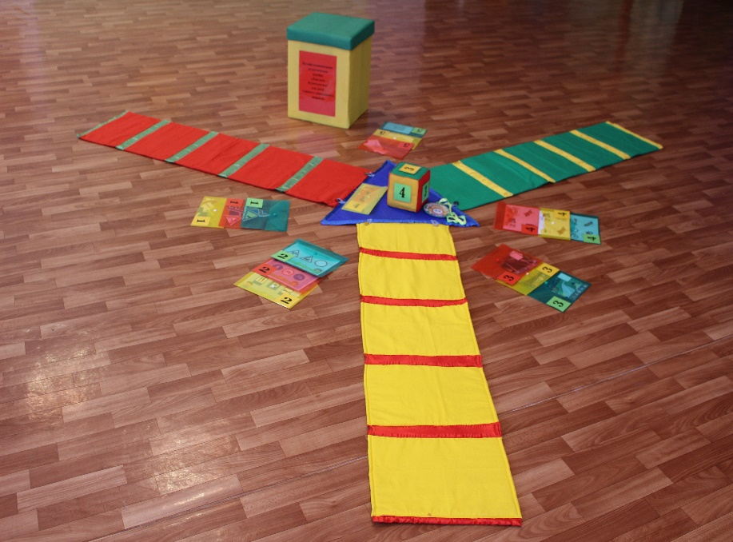

Список литературы:
1. http://infourok.ru/opisanie-didakticheskogo-mnogofunkcion...ya-igra-5300105.html?
2. https://nsportal.ru/detskiy-sad/raznoe/2021/01/24/podvizhnye-razvivayushchie-igry-vay-toy-v-razvitii-sovremennogo-0

